KHỐI 9

Tuần 5

Ôn bài hát : Nụ Cười

Nhạc: Nga

Lời Việt: Phạm Tuyên

Nhạc lý: Gam Mi thứ

Tập đọc nhạc số 2

1. Ôn bài hát : Nụ cười

( Học sinh mở nhạc beat hát đúng giai điệu )

<https://www.youtube.com/watch?v=mKnsj2OPyso>

https://www.youtube.com/watch?v=4T4R7G--a-o

1. Nhạc lý:

+ Giọng Mi thứ tự nhiên: Âm chủ là Mi, hóa biểu có dấu Fa thăng.

+ Giọng Mi thứ hòa thanh: Âm chủ là Mi, hóa biểu có dấu Fa thăng, âm bậc VII ( Rê ) tăng lên ½ cung.

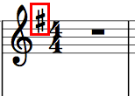

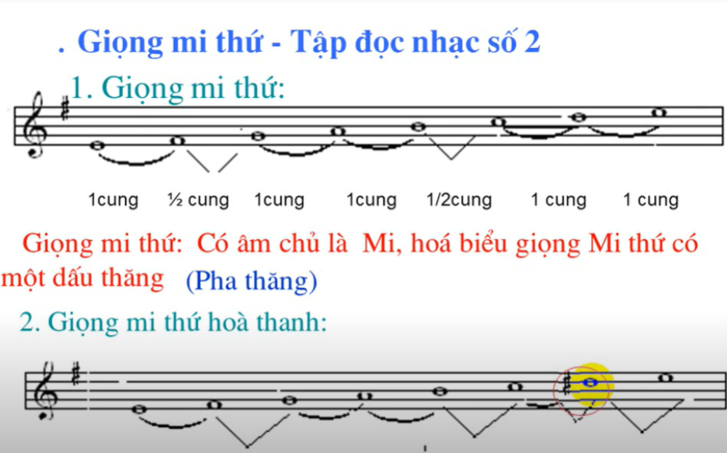

3/ Tập đọc nhạc số 2:

Hs nhấn link nghe và học:

<https://www.youtube.com/watch?v=xY6hso15clg>

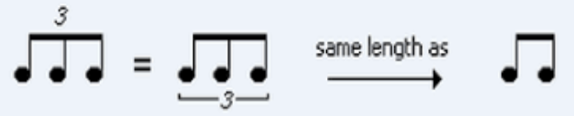( tổng số phách = 1 phách )

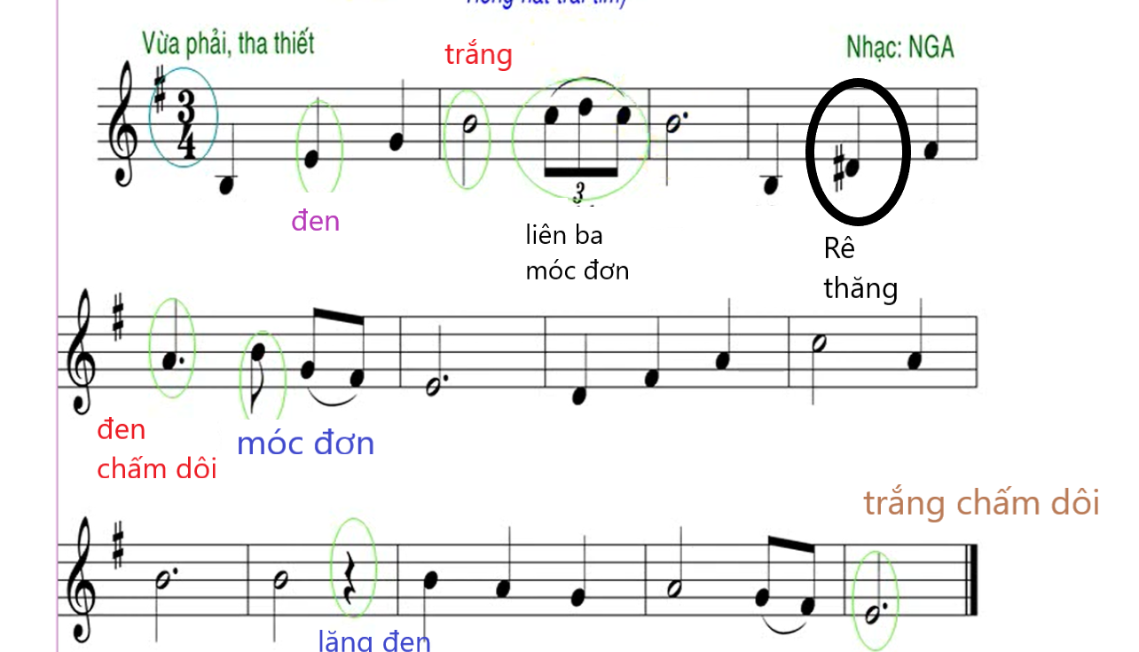

Dặn dò:

* Hs chép những tập đọc nhạc số 2